Чем опасен снюс, насвай, жевательный и нюхательный табак

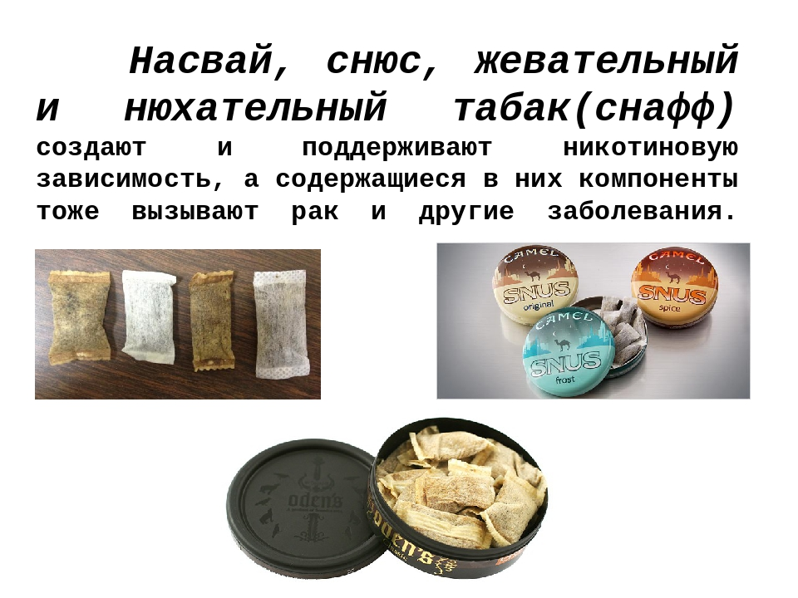

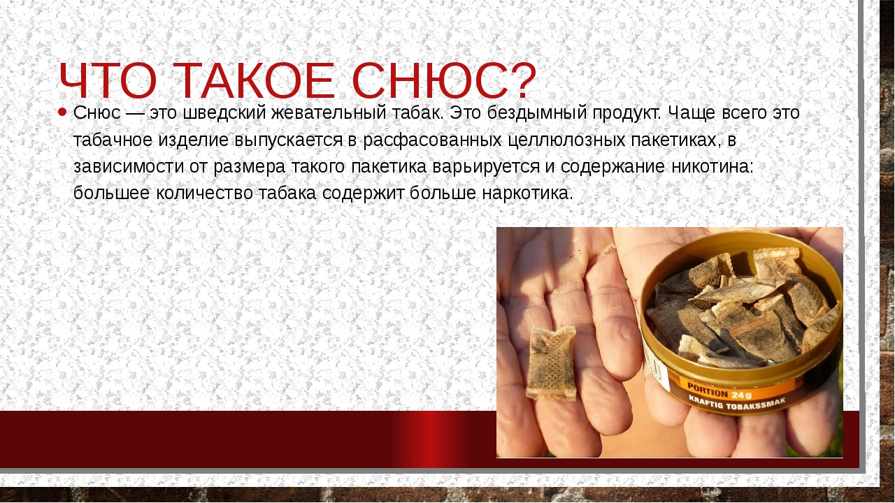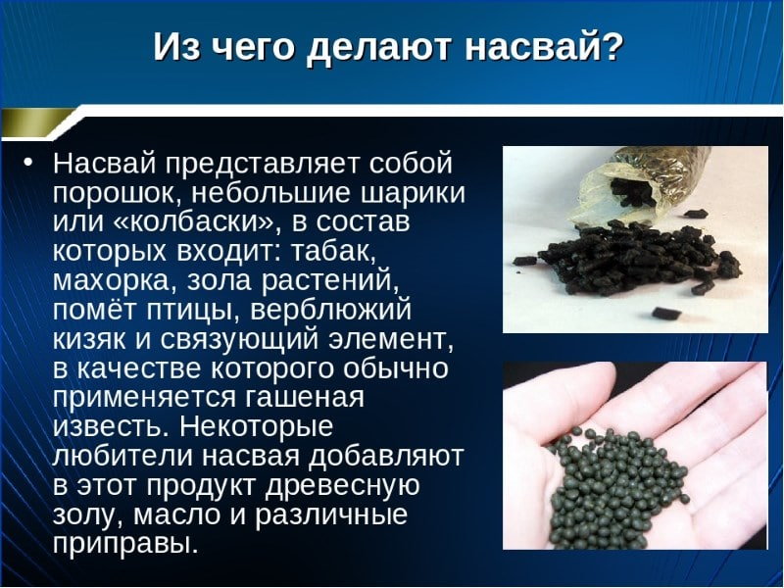

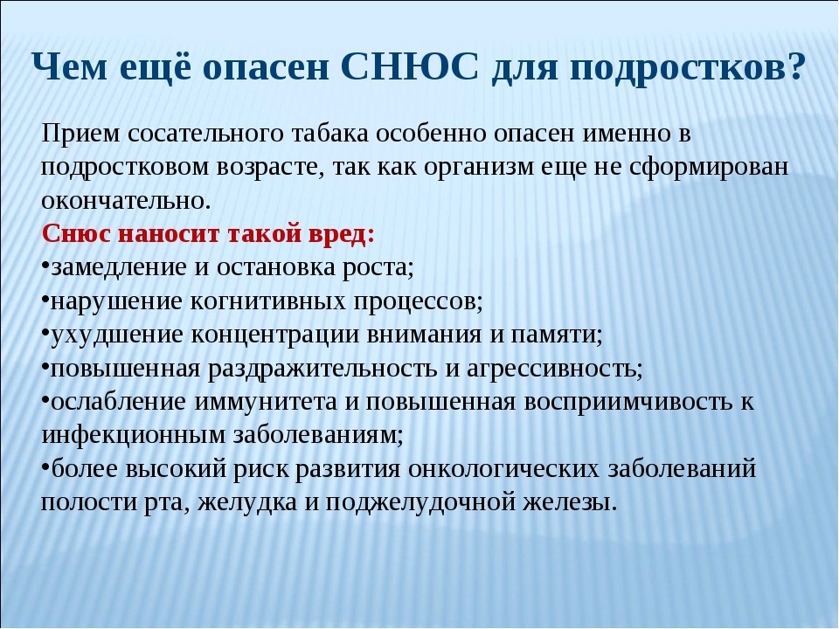

ЕСЛИ ВАМ ПРЕДЛОЖИЛИ БЕЗДЫМНЫЙ ТАБАК:

• Ни в коем случае не соглашайтесь пробовать этот или любой другой вид табака, если вам предлагают сделать это знакомые и, тем более, незнакомые люди, за деньги или бесплатно! Вежливо откажитесь, не вступая в конфликт.
• Если вам предлагают жевательные конфеты, не берите их или, взяв, не спешите есть, если не уверены в их происхождении и безопасности. Ведь сладости вам всегда могут купить
• Немедленно сообщите взрослым (родителям, учителям) о том, что кто-то пытается навязать вам или вашим знакомым употребление снюса.
• Немедленно сообщайте администрации, социальному педагогу, классному руководителю о случаях торговли снюсом в школе или на ее территории.
• Постарайтесь предупредить друзей и знакомых о вреде употребления этого вещества и убедить не использовать его.

Помните, что гораздо легче предотвратить беду, чем бороться с её последствиями.
Берегите своё здоровье!

